功能组件缺陷报告：
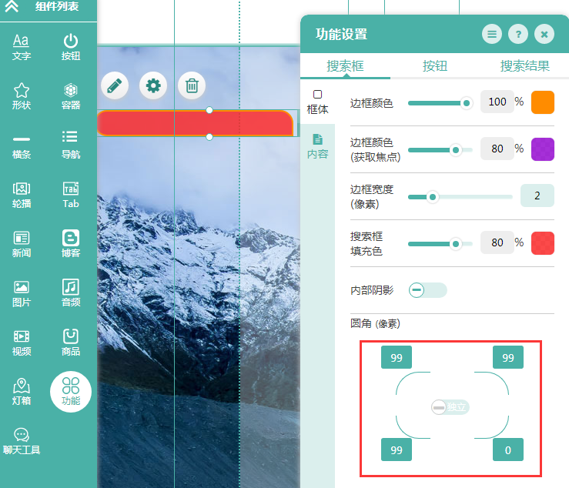
1.在功能组件中，拖拽一个搜索框至右侧，点击设置按钮。在搜索框的圆角中，圆角的输入取值范围与需求0—无穷大不符。（按钮的搜索框体中也存在相同的情况）
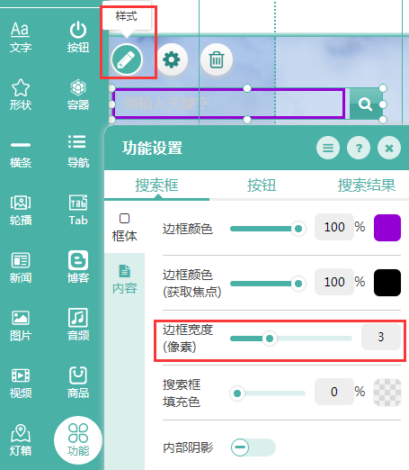
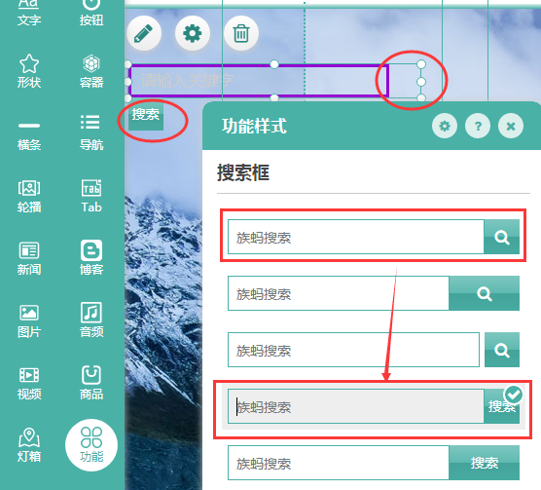
2.在功能组件中，拖拽一个搜索框至右侧，点击设置按钮。在搜索框框体中，修改边框宽度，再点击“样式”按钮，进行样式切换，样式切换失败，如上图所示。
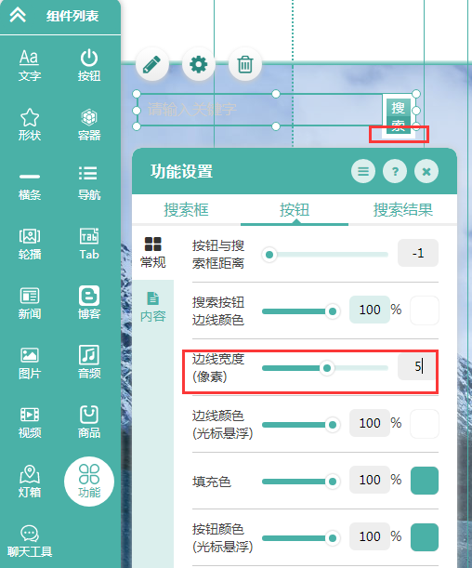
3.在功能组件中，拖拽一个搜索框至右侧，点击“设置”按钮。在按钮样式中的常规模块中，调整边线宽度，当边线宽度为超过4的整数时，搜索框会溢出。在搜索图标为搜索符号时，边线宽度超过7的整数时搜索框就会溢出。
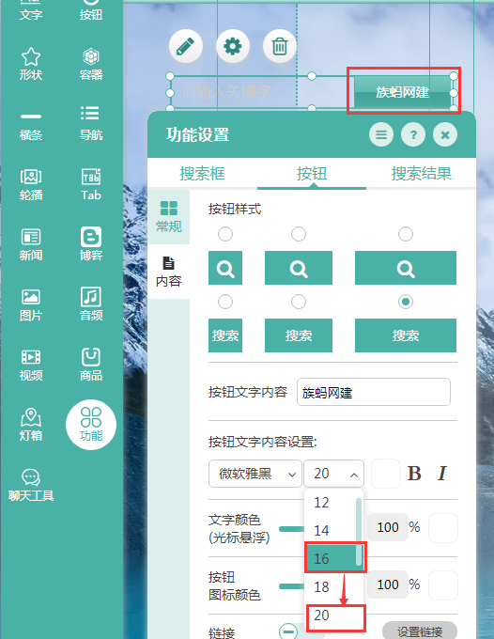
4.在功能组件中，拖拽一个搜索框至右侧，点击设置按钮。在按钮的内容区域中，在按钮文字内容设置中，调整文字大小，由16→20，文字大小不变。
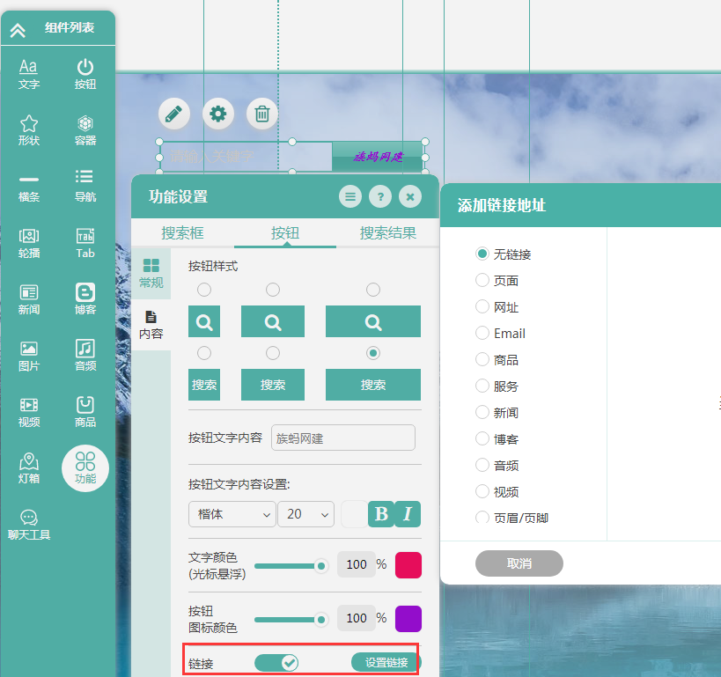
5.在功能组件中，拖拽搜索框至右侧，点击设置按钮。在按钮的内容区域中，设置连接功能尚未实现，待测！！！
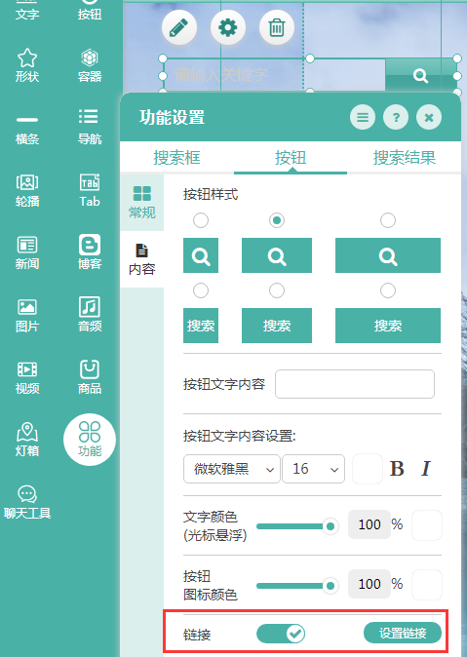
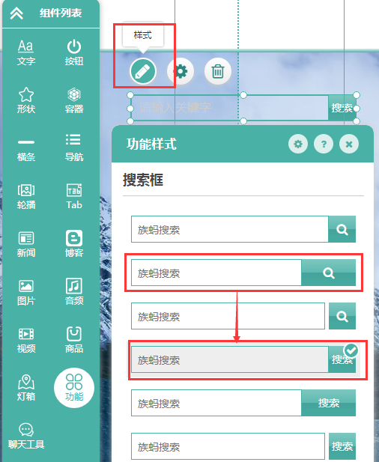
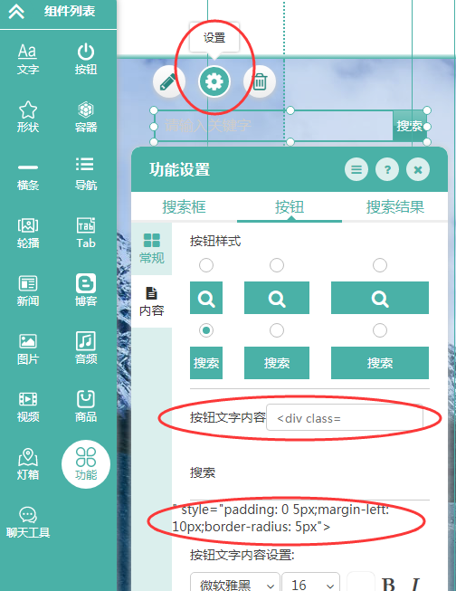
6.（1）在功能组件中，拖拽一个搜索框至右侧，点击“设置”按钮，在按钮的内容区域打开设置连接。
（2）点击“样式”按钮进行样式切换。
（3）再次点击“设置”按钮，打开按钮的内容区域，出现如图所示的内容。

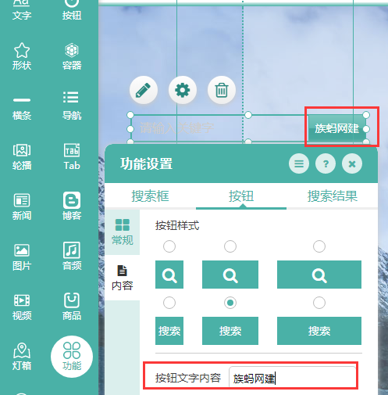
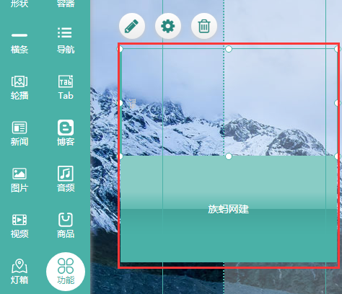
7.在功能组件中，拖拽一个搜索框至右侧，点击“设置”按钮。在按钮的内容区域，输入文字“族蚂网建”，上下拖动搜索框，出现如图所示现象。
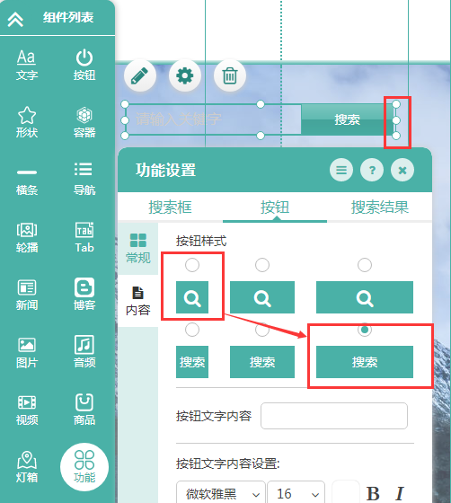
8.在功能组件中，拖拽一个搜索框至右侧，点击“设置”按钮，在按钮的内容区域，进行按钮样式切换，切换之后右侧出现间隙，如上图所示。
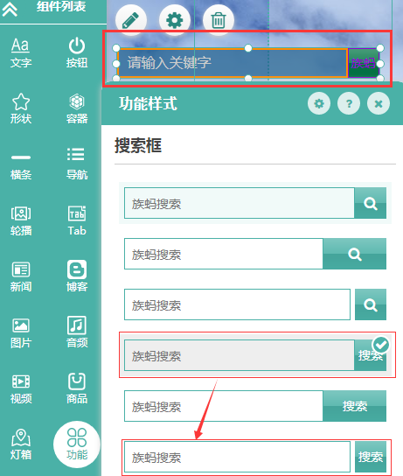
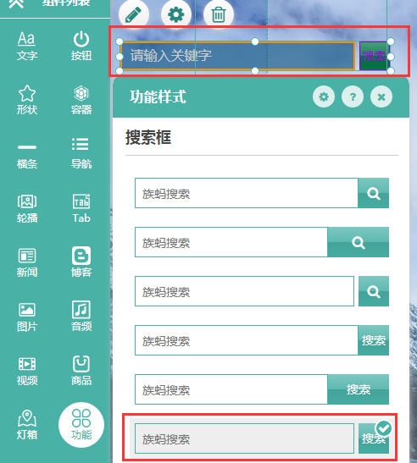
- 在功能组件中，拖拽一个搜索框至右侧，点击“设置”按钮。在设置按钮中，设置搜索框的属性，点击切换样式，原来样式的属性全部保留，与需求仅保留文字内容，其余全覆盖不符。
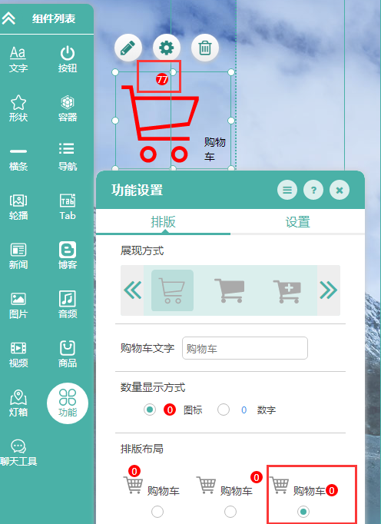
- 在功能组件中，拖拽一个购物车图标至右侧，按等比例调整改变图标原来的大小，点击“设置”按钮。在排版的样式中，排版布局的改变，购物车图标的排版布局并未改变。
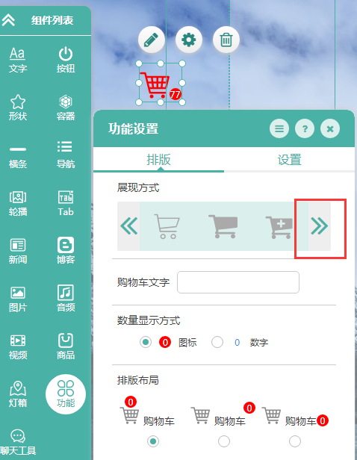
- 在功能组件中，拖拽一个购物车图标至右侧，点击“设置”按钮。在排版的模块中，展现方式移动至最后一个，再次点击“》”符号，不能移动至第一个。
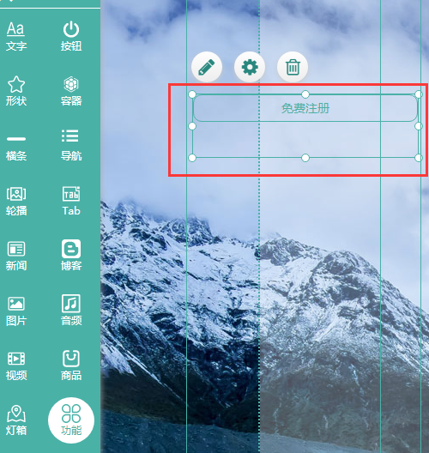
- 在功能组件，拖拽免费注册元素至右侧，斜向调整大小。出现如上图情况。

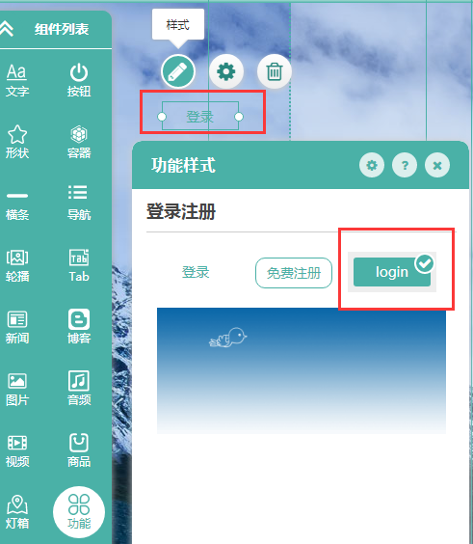
- 在功能组件中，拖拽登录元素至右侧，点击“样式”按钮。在功能样式中选择其他样式，实际样式并未发生改变。
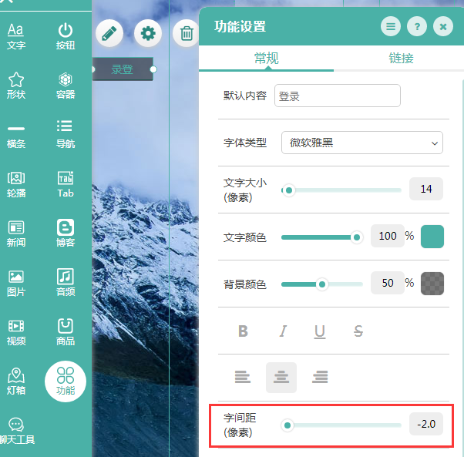
- 在功能组件中，拖拽登录元素至右侧，点击设置按钮。在常规区域中，字间距取值范围与需求5—100不符。
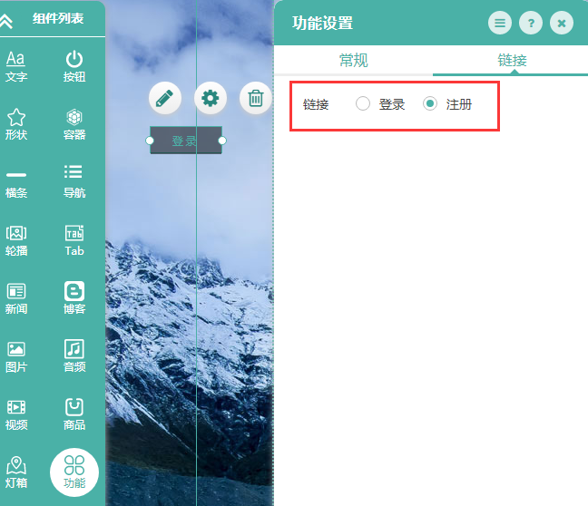
15.在功能组件中，拖拽一个登录元素至右侧，点击“设置”按钮。在连接模块中，连接实现连接页面功能尚未实现，待测！！！
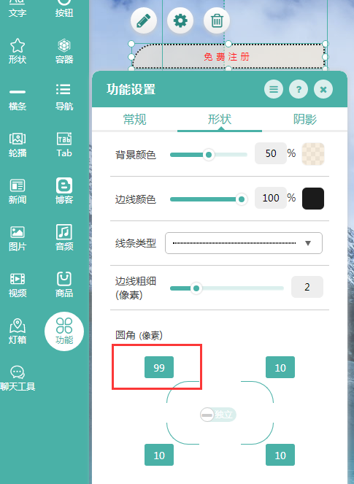
16.在功能组件中，在注册登录模块，拖拽免费注册元素至右侧，点击“设置”按钮。在形状区域，圆角像素取值范围与需求0—无穷大不符。
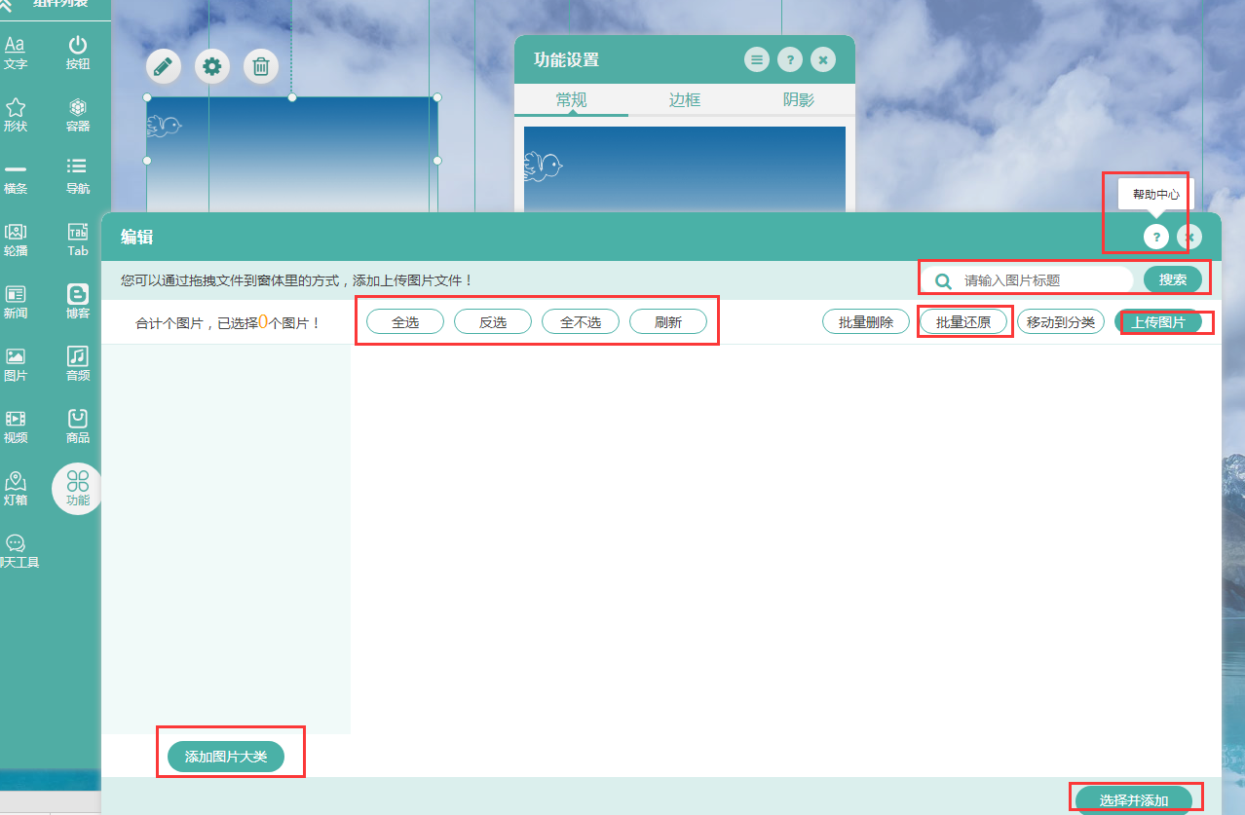
17.在功能组件中，在注册登录模块，拖拽图片至右侧，点击“设置”按钮。在功能设置的常规项里面点击替换图片，上图所标注区域均未实现功能，待测！！！
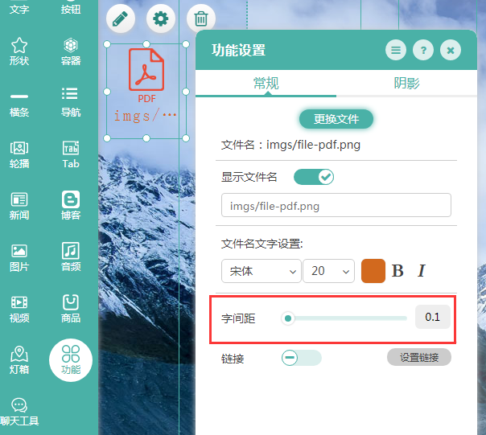18.在功能组件中，在文件下载模块，拖拽任意图标元素至右侧，点击“设置”按钮，在字在常规的字间距选项中，字间距与需求不符。
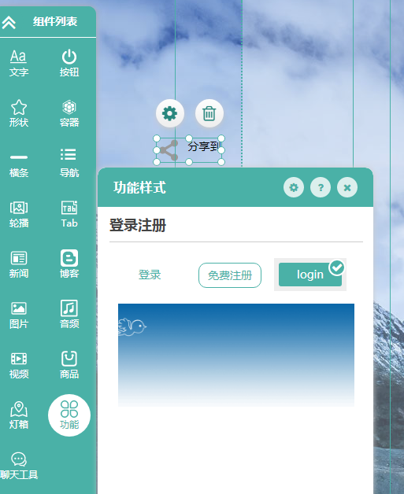
19.在功能组件模块，拖拽分享推广模块的一个图标元素至右侧，点击“设置”按钮。在功能设置样式中，点击切换样式，出现跳转页面错误，如上图所示。
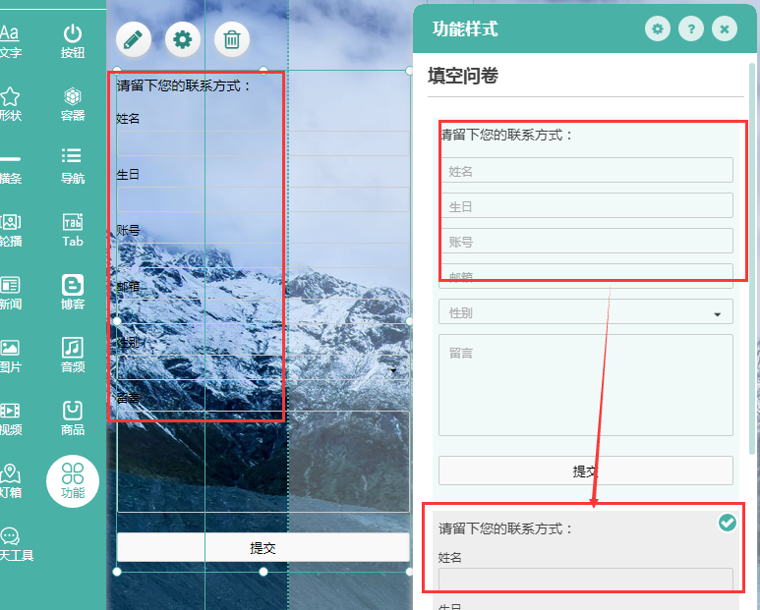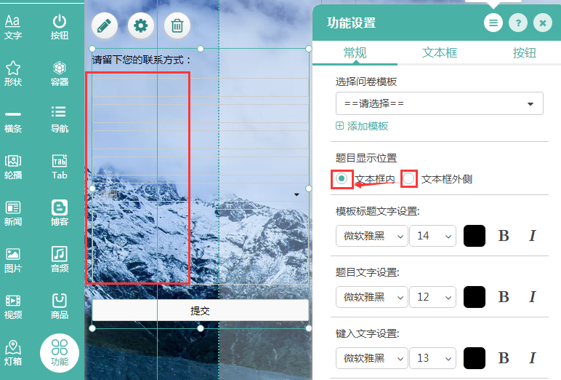
20.在功能组件中，在填空问卷模块中，拖拽第一个模板至右侧，点击“样式”按钮，进行样式切换之后。在功能设置中，题目显示位置由文本框外侧选择至文本框内，左边调查模板调查内容消失。

